Речевое развитие детей 3-4 лет: нормы и отклонения
Характерные особенности
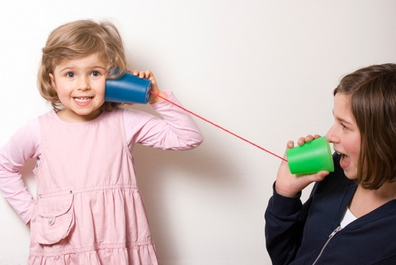
Логопеды выделяют характерные особенности развития речи детей 3-4 лет, которые являются нормой для большинства из них. Родители должны о них знать, чтобы вовремя заметить, наблюдаются ли они у их чада. К ним относятся:
- в 4 года — около 2 000 слов в активном лексиконе, норма речевого развития детей 3 лет — 1 500 слов;
- попытки говорить чётко, правильно, даже красиво, подражая взрослым, но получается чаще всего коряво и смешно;
- речевое развитие ребёнка 3 лет отличается ещё невнятностью, но при этом заметно, как набирает стремительно обороты и совершенствуется;
- внимательно прислушивается ко всем окружающим звукам и новым для него словам, пытаясь их воспроизводить;
- создание собственных словоформ;
- попытки сочинять стихи и рифмовать слова;
- с удовольствием произносит вслед за взрослым слоги;
- и всё-таки речевое развитие детей 3-4 лет остаётся слабым: они не могут составить логичный, понятный рассказ, состоящий из связных предложений, допускают грамматические и речевые ошибки, неточно употребляют падежные окончания и предлоги;
- нередки проблемы с произношением и фонетикой, так как физиологически речевой аппарат в этом возрасте развит ещё недостаточно, чтобы справляться с такими сложными звуками, как сонорные (р, л), свистящие, шипящие (с, ш);
- путают звуки;
- переставляют слоги в словах.
- Недочёты из данного списка — особенности речевого развития детей 3-4 лет, которые не требуют коррекции. Что же в идеале считается нормой для данного показателя?
Любопытный факт. Как утверждают специалисты, в норме кроха этого возраста должен большую часть суток говорить. Молчит он только во сне.
Нормы
Несмотря на то, что все показатели очень индивидуальны, существуют нормы речевого развития детей 3-4 лет, на которые должны ориентироваться родители, заинтересованные в успешности своего чада в будущем. Вот что должен уметь делать малыш в данном возрасте:
- проговаривать собственные имя, отчество и фамилию;
- называть имена близких родственников и друзей;
- воспринимать образы и описывать увиденную ситуацию;
- говорить простыми предложениями, постепенно переходя на более сложные;
- распределять в своей речи предметы по группам: посуда (сковорода, стакан, тарелка, чашка), одежда (платье, куртка, юбка, штаны, футболка);
- находить признаки предмета: окно прозрачное, стол деревянный, яблоко вкусное;
- называть действия: дядя ест, кошка умывается, мальчик кричит;
- точно повторять услышанное;
- пересказывать мультфильм, сказку;
- в процессе речи разговаривать громко и тихо.
Специалисты называют именно такие нормы развития речи детей 3-4 лет, по которым очень просто проверить навыки и умения своего крохи. Нет ничего страшного, если он немного коряво построит предложение или неправильно назовёт признак и действие предмета. Это очень несущественные, незначительные ошибки, легко исправляемые посредством регулярных занятий. Существуют гораздо более серьёзные отклонения в речи, которые очень важно вовремя выявить и попытаться исправить.
Имейте в виду! Мальчики по своему развитию речи в большинстве случаев отстают от противоположного пола, согласно статистике, примерно на четыре месяца.
Отклонения
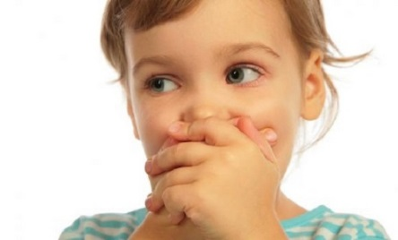
Дайте своему ребёнку любое задание из выше перечисленных и сравните результаты с нормой. Ошибки в трёх и более пунктах? В таком случае стоит задуматься, нет ли у вашего крохи задержки речевого развития в этом плане. Понаблюдайте за тем, как и что он говорит. Тем более что перед вами есть характеристика речевого развития детей 3-4 лет, типичные особенности. Сравните с ними индивидуальные достижения вашего малыша. Серьёзными отклонениями считаются следующие показатели:
• ребёнок постоянно тарахтит;
• его речь отличается быстротой, а в некоторых случаях дети, словно нарочно растягивают слова;
• его сложно понять;
• в речи нет элементарных предложений с подлежащими, сказуемыми, дополнениями;
• ему трудно воспринимать даже самые простые объяснения;
• глотает окончания слов;
• произносит фразы исключительно из книг или мультфильмов;
• не строит собственные предложения, только повторяя фразы за взрослыми;
• приоткрытый рот;
• частое, повышенное слюноотделение, не продиктованное ростом зубов.
Если вы замечаете у своего ребёнка подобные отклонения от номы, потребуется специальная диагностика речевого развития детей в 3-4 года, которой уже давно пользуются специалисты.
Полезная информация. Есть патологическая задержка развития речи, связанная с нарушением функций мозга или ЦНС. А есть элементарная нехватка внимания со стороны родителей или воспитателей, которые недостаточно занимаются с ребёнком. В первом случае отклонения требуют лечения, во втором — коррекции.
Диагностика
Если у вас появились какие-то сомнения, вам нужна диагностика развития речи детей 3-4 лет, которая предполагает комплексное обследование ребёнка. Ведь речь, так или иначе, связана и с умственным развитием, и со слухом, и с социализацией малыша. Большинство родителей ошибочно считают, что с подобными отклонениями нужно идти к логопеду. Тогда как этот специалист лишь учит правильно произносить звуки. Малыша должны осмотреть следующие специалисты:
• педиатр;
• невролог;
• психиатр;
• отоларинголог;
• логопед;
• психолог;
• сурдолог выявляет проблемы со слухом, которые так или иначе тоже влияют на развитие связной речи детей 3-4 лет.
Неврологические диагностические методы направлены на выявление нарушений в работе детского головного мозга. Поэтому могут быть назначены такие обследования, как:
• МРТ;
• ЭЭГ;
• ЭхоЭГ.
Если всё-таки речевое развитие детей 3 лет отстаёт от нормы, есть шансы догнать сверстников усиленными занятиями. В 4 года это тоже можно будет сделать, но уже сложнее. Для достижения подобных целей существуют различные методики.
Это интересно! Во время диагностики отоларинголог исключает недуги, которые зачастую мешают правильному становлению речи. Это хронический отит, аденоиды, тугоухость.

Методики развития

1. Постоянно расширяйте сферу общения своего малыша. Знакомьте его с новыми людьми самых разных возрастных групп.
2. Постепенно увеличивайте его словарный запас. Учите с ним новое слово и закрепляйте его в лексиконе на протяжении нескольких дней.
3. Обращайте внимание на то, как он проговаривает шипящие и свистящие звуки, твёрдые и мягкие. Исправляйте его, если он произносит их неправильно.
4. Говорите с ним по-разному: тихо и громко, быстро и медленно.
5. Читая сказку, уделяйте внимание голосу, интонации, тембру, выразительности.
6. При любых успехах и достижениях не забывайте хвалить и поощрять малыша.
7. Рассказывайте на прогулке обо всём, что видите.
8. Постоянно спрашивайте о пройденном дне, услышанной истории, просмотренном мультике.
9. Ежедневно читайте детям скороговорки, стихи, загадки.
10. Не забывайте упражнения, игры, методики для развития мелкой моторики, которая напрямую связана с речью. Предлагайте ему работать с мелкими деталями (пазлы, конструктор, песок, глина, пластилин и другими игрушками для развития мелкой моторики). Научите его завязывать шнурки.
11. Играйте с ним в словесные игры «Кто говорит?», «Что где лежит?», «Это съедобное или нет?», «Чем отличаются предметы?», «Опиши предмет» и т. д.
О способностях и социализации маленькой личности может многое рассказать речевое развитие ребёнка 3-4 лет, которое должно соответствовать определённым нормам. При наличии отклонений родители должны предпринять ряд мер, чтобы восполнить пробелы. Сделать это возможно как самостоятельно, так и привлекая специалистов со стороны. Главное — не останавливаться и не отчаиваться. Те, кто нацелен на результат, обязательно достигнут его.

